黄霉素在养猪业上的应用
黄霉素、维吉尼霉素和泰乐菌素用于肥育猪的对比试验
肥育猪：德国长白猪
使用剂量：黄霉素5ppm，泰乐菌素20ppm，维吉尼霉素20ppm。
试验猪：分4组，每组12头，母猪和阉猪各半。
饲料：液状饲料成分有玉米、小麦和豆粕，粗蛋白15.9%，赖氨酸0.73%，代谢能13.04MJ/kg。
试验结果：黄霉素显著促进增重，改善饲料报酬（见图1）。
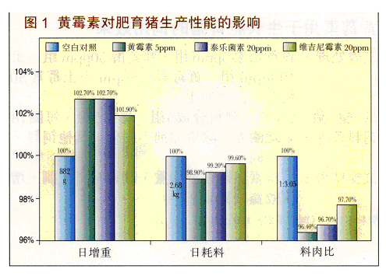
黄霉素改善肥育猪的增重及饲料转换率
肥育猪：欧洲Bacon及杂交猪。
使用剂量：黄霉素5ppm。
试验猪：2923头。
对照猪：2919头。
畜舍状况：条件地板群居舍饲。
饲养状况：猪群性能表现符合一般平均水准。
试验结果：黄霉素促进增重，改善料肉比（见表1）。
表1 黄霉素对肥育猪生产性能的影响
处 理 | 数量（只） | 初始体重（kg） | 最终体重(kg) | 日增重（g） | 饲料效率（FCR）
试验猪 | 2923 | 32.7 | 96.2 | 691 | 3.18
对照猪 | 2919 | 32.2 | 93.5 | 655 | 3.32
差异（%） |  |  |  | 36(5.5*) | 0.14(4.2*)
*P<0.05

黄霉素与“双目的”抗生素的对比试验
美国12个试验的总结果
试验猪数量：共计2583头肥育猪
试验期：55公斤至出栏
添加剂：黄霉素及“双目的”抗生素（包括：杆菌肽锌、金霉素、维吉尼霉素、泰乐菌素等）。
试验结果：黄霉素在日增重和饲料转换率方面优于“双目的”抗生素（见图2）。
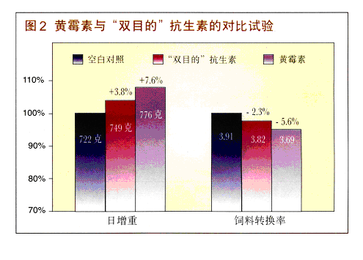
黄霉素用于生长肥育猪的饲用效果
试验处理：设黄霉素5ppm组，喹乙醇50ppm组，土霉素100ppm组，黄霉素2.5ppm+土霉素50ppm组及空白对照组。
试验猪：270头，随机分成5组，每组3圈，每圈18头。
饲料条件：平地圈养，除添加剂不同外，其他饲料、管理等相同。
试验结果：黄霉素显著促进增重，改善饲料报酬，增加经济效益（见表2）。
资料来源：〈〈饲料工业〉〉1995，16（3）：15-17
表2 黄霉素对生长肥育猪的饲用效果
处 理 | 日增重（g） | 净增重（kg） | 饲料转换率 | 增重收入（元） | 利润（元）
黄霉素5ppm | 573.80 | 47.30 | 1：3.61 | 397.32 | 162.31
黄霉素2.5ppm+  土霉素50ppm | 599.56 | 50.10 | 1：3.48 | 420.84 | 185.57
土霉素100ppm | 536.88 | 46.32 | 1：3.81 | 389.10 | 157.74
喹乙醇50ppm | 554.91 | 46.93 | 1：3.88 | 394.21 | 157.53
对 照 | 541.33 | 46.44 | 1：3.97 | 390.10 | 144.50

黄霉素显著减少仔猪肠道内耐四环素大肠杆菌的数量
黄霉素对耐药性的影响
试验处理：设黄霉素5ppm组，金霉素28ppm组，黄霉素5ppm+金霉素28ppm组及空白对照组。
试验猪：断奶仔猪，每组60头，始重15-17公斤。
试验菌株：用无菌棉拭从断奶仔猪采集300株大肠杆菌，每个试验组60株，经测试对四环素具耐药性。
试验结果：黄霉素显著减少耐用四环素大肠杆菌的数量（见图3）。
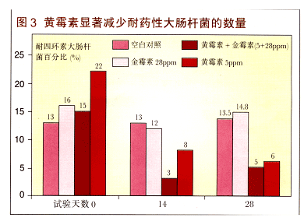
应用范围及推荐剂量
应用对象 | 剂量（ppm） | 美路通添加量（克）/1000公斤全价饲料
应用对象 | 剂量（ppm） | 美路通4% | 美路通8%
仔猪 | 5-20 | 125-500 | 63-250
生长肥育猪 | 2-5 | 50-125 | 25-63

